HUBUNGAN ANTARA POLA KOMUNIKASI ORANG TUA DENGAN KONSEP DIRI PADA SISWA MTS. AL-WASHLIYAH
TANJUNG MORAWA TAHUN AJARAN 2020/2021

SKRIPSI

Oleh
ANISA NUR HARUMI
NPM 171414061

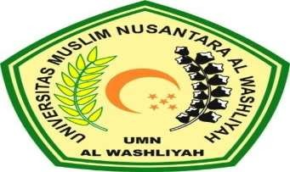

FAKULTAS KEGURUAN DAN ILMU PENDIDIKAN
UNIVERSITAS MUSLIM NUSANTARA AL-WASHLIYAH MEDAN
2021

